27．集合的运算

（1）集合的交：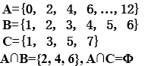

（2）集合的并：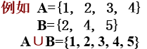

（3）集合的补：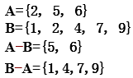

定义3-2.4 设E为全集,任一集合A关于E的补 **E-A**, 称为集合A的**绝对补**,记作~A。

（4）集合的对称差：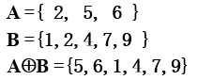

**28．若A={ 1,2, 3, 5 }, B={1, 2, 4}，构造一个从A到B的二元关系。**

解：

H={<1,2>,<1,4>,<2,4>,<3,4>}

**29．下列矩阵对应的关系具有什么性质？**

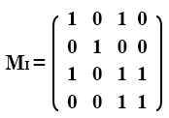

解：自反性，对称性

**30．下列矩阵对应的关系具有什么性质？**

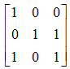

解：自反性，反对称

**31. 设集合A={1，2,3,6,12}，R是A上的整除关系，画出该偏序关系图（哈斯图），并求最大元，最小元，极大元，极小元。**

解：

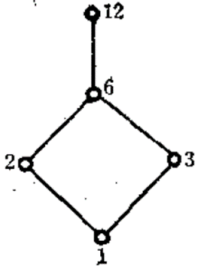

最大元：12，最小元1，极大元12，极小元1。

**32.设A={l，2，3，4}，A上的二元关系R={<1，2>，<3，4>，<4，3>}，S={<l，3>，<3，4>，<4，1>}，求R～S，RS,S-1, (RS) -1**

解：

R～S={<1,2>, <4,3>}

RS={<1，2>，<3，4>，<4，3>，<l，3>，<4，1>}

S-1={<3，1>，<4，3>，<1，4>}

(RS) -1={<2，1>，<4，3>，<3，4>，<3，1>，<1，4>}

注意：关系的运算：复合关系、逆关系

**33．判断题：若A=｛a，b｝，B=｛1,2,3｝，二元关系R={<a,1>,<b,3>}和S={<a,1>,<b,2>,<a,3>}是否是A到B的函数?**

解：

R是函数

S不是函数，因为S中一个x对应多个值（y）。

函数的定义：定义4-1.1 设f是集合X**→**Y的关系,若**∀**x∈X,有**唯一**的y∈Y,使得<x,y>∈f, 称f为从X到Y的函数

**34．给出前束范式的定义，并举例。**

解：

定义 2-6.1 一个公式,如果量词均在全式的开头,它们的作用域,延伸到整个公式的末尾,则该公式叫做前束范式。

例如：

(∀*x*) (∀*y*) (∃*z*)( Q(*x,y)→* R(*z*))

(∀*x*)(∃*y*)(P(x,*y*)∧ R(*u,v,z*))

(∀*x*) (∃*z*) (∀*y*)((¬ P(*x ,y)*∨(*z=b*)) ∧(Q(*y*)∨(*a=b*)))

(∀*x*) (∃*z*) (∀*y*)((¬ P(*x, y)* ∧(*z=b*)) ∨ (Q(*y*) ∧(*a=b*)))

∀*x*∃*z*∃ *w*[(¬P(*x)* ∨¬R(*x, w*)]∧(¬Q(*z,y))* ∨¬R(*x,w*)]

**40．证明 (∀*x*)(C(*x*)→W(*x*)∧R(*x*) ) ∧ (∃*x*)(C(*x*)∧ Q(*x*)) ⇒ (∃*x*)(Q(*x*) ∧R(*x*))**

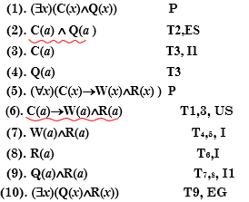

**41．(∀x)(P(x) ∨ Q(x)) ⇒ (∀x)P(x) ∨(∃x)Q(x)**

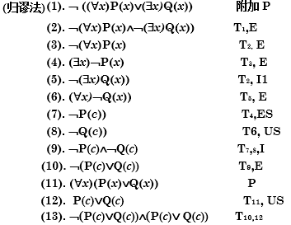

**42．任何人违反交通规则, 则要受到罚款. 因此,如果没有罚款,则没有人违反交通规则.**

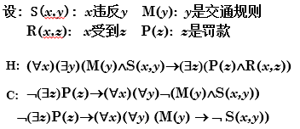

**43．有些学生相信所有的教师；任何一个学生都不相信骗子； 所以，教师不是骗子。将该前提和结论进行符号化**

解：设M(x)：是学生；N(x)：是教师；F(x)：是骗子；R(x, y)：相信。

前提：∃x(M(x)∧∀y(N(y)→R(x, y)))，∀x(M(x)→∀y(F(y)→¬R(x, y)))

结论：∀x(N(x)→¬F(x))

**44．**

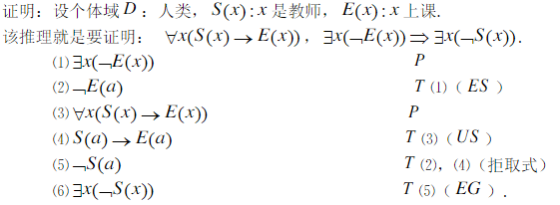

**45．**

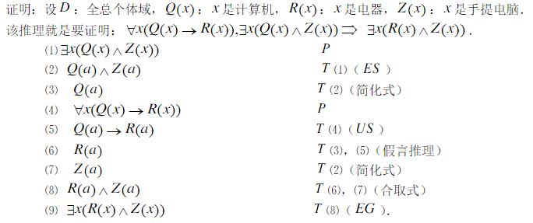

1．下列为两个命题变元P，Q的小项是（　 C　　）

A．P∧Q∧⎤ P B．⎤ P∨Q

C．⎤ P∧Q D．⎤ P∨P∨Q

**考点**：主析取范式（小项）；主合取范式（大项）的概念和表示方法。

小项：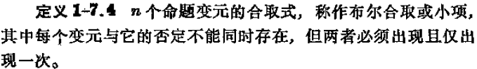

主析取范式：

大项：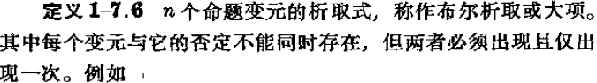

主合取范式：

**答案**：C

****************************************************************************

2．下列语句中是真命题的是（　 D　　）

A．我正在说谎 B．严禁吸烟

C．如果1+2=3，那么雪是黑的 D．如果1+2=5，那么雪是黑的

**考点**：命题的概念，各连接词的概念，如何确定命题真值

命题：具有确定真值的陈述句。

A：悖论

B：祈使句

C：命题，真值：F（假命题）。令P：1+2=3，Q：雪是黑的，则该句表示为P->Q，P的真值为T，Q的真值为F，所以按照“条件”连接词的定义，前件为真，后件为假，条件式P->Q的真值为F。

D：命题，真值：T（真命题）。令P：1+2=5，Q：雪是黑的，则该句表示为P->Q，P的真值为T，Q的真值为F，所以按照“条件”连接词的定义，前件为假，后件为假，条件式P->Q的真值为T。

**答案**：D

****************************************************************************

3．设P：我们划船，Q：我们跑步。命题“我们不能既划船又跑步”符号化为（　 　　）

A．⎤ P∧⎤ Q B．⎤ P∨⎤ Q

C．⎤（P↔Q） D．⎤（⎤ P∨⎤ Q）

**考点**：命题的符号化，命题的等价演算

“不能”是否定“既划船又跑步”的，所以先符号化“既划船又跑步”，再添加⎤表示“不能”。

⎤（P∧Q）**⇔**⎤ P∨⎤ Q

**答案**：B

****************************************************************************

4．命题公式（P∧（P→Q））→Q是（　C　　）

A．矛盾式 B．蕴含式

C．重言式 D．等价式

**考点**：命题的等价演算，重言式和矛盾式的判定

重言式：任何指派，真值均为真。（永真式）

矛盾式：任何指派，真值均为假。（永假式）

（P∧（P→Q））→Q

**⇔**⎤（P∧（⎤P∨Q））∨Q

**⇔**⎤（P∧⎤P）∨（P∧Q））∨Q

**⇔**⎤（F∨（P∧Q））∨Q

**⇔**⎤（P∧Q）∨Q

**⇔**⎤P∨⎤Q∨Q

**⇔**⎤P∨**T**

**⇔T**

**答案**：重言式

****************************************************************************

5．命题公式⎤（P∧Q）→R的成真指派是（　 B　　）

A．000，001，110， B．001，011，101，110，111

C．全体指派 D．无

**考点**：求主析取范式（对应求成真指派），求主合取范式（对应求成假指派）

⎤（P∧Q）→R

**⇔**⎤（⎤（P∧Q））∨R

**⇔**（P∧Q）∨R

**⇔**（P∧Q∧（R∨⎤R））∨（（P∨⎤P）∧R）

**⇔**（P∧Q∧R）∨（P∧Q∧⎤R）∨（P∧R）∨（⎤P∧R）

**⇔**（P∧Q∧R）∨（P∧Q∧⎤R）∨（P∧（Q∨⎤Q）∧R）∨（⎤P∧（Q∨⎤Q）∧R）

**⇔**（P∧Q∧R）∨（P∧Q∧⎤R）∨（P∧Q∧R）∨（P∧⎤Q∧R）∨（⎤P∧Q∧R）∨（⎤P∧⎤Q∧R）

**⇔**（P∧Q∧R）∨（P∧Q∧⎤R）∨∨（P∧⎤Q∧R）∨（⎤P∧Q∧R）∨（⎤P∧⎤Q∧R）

**答案**：B

****************************************************************************

6．在公式（）F（*x*，*y*）→（ *y*）G（*x*，*y*）中变元*x*是（　C 　　）

A．自由变元 B．约束变元

C．既是自由变元，又是约束变元 D．既不是自由变元，又不是约束变元

**考点**：自由变元、约束变元的概念（要求会判断变元的类型）

变元的约束出现：若变元在量词或的作用域（辖域）内出现叫**约束出现**，该变元叫**约束变元**。

**自由变元**：不受量词或约束的变元，即不在量词或作用域（辖域）内的变元。

**答案**：C

****************************************************************************

7.下列句子为命题的是( C )

A.走，看电影去 B.x+y>0

C.空集是任意集合的真子集 D.你明天能来吗?

**考点**：命题的定义

命题：具有确定真值的陈述句。

A：祈使句，不是陈述句

B：无确定真值，x，y取值不同真值不同。

C：真命题

D：疑问句，不是陈述句

**答案**：C

****************************************************************************

8.下列式子不是谓词合式公式的是( B )

A.(x)(P(x)→(∃x)(Q(x) ∧A(x，y))) B.(x)∧(∃y)∨P(x，y)

C.(x)P(x)→R(y) D.(∃x)P(x)∧Q(y，z)

**考点**：谓词合式公式的概念

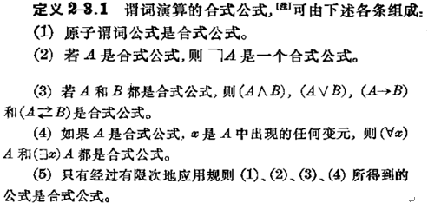

B：不满足第（4）条，A，不能只有量词，后面一定要有含有变元的公式。

**答案**：B

****************************************************************************

1．（*x*）（*y*）（P（*x*，*y*）未标题-1Q（*y*，*z*））∧*x*P（*x*，*y*）中*x*的辖域为 ，*x*的辖域为 。

考点：辖域的概念

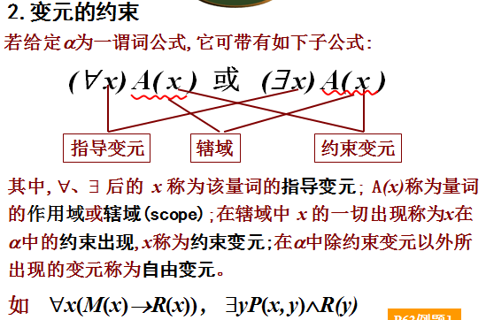

答案：

空（1）：P（x，y） Q（y，z）

空（2）：P（x，y）

****************************************************************************

2．两个重言式的析取是 式，一个重言式与一个矛盾式的析取是 式。

考点：连接词的概念

析取：P∨Q∨R∨。。。，只要有一个命题真值为真，则整个公式为真

两个重言式的析取：相当于T∨T**⇔T**

一个重言式与一个矛盾式的析取：相当于T∨F**⇔T**

**答案**：

空（1）：重言

空（2）：重言

****************************************************************************

3.设命题变元为P，Q，R，则小项m100= ，大项M010= 。

**考点**：小项/大项的定义和编码方式。

小项：是合取式，构成主析取范式。编码规则：0对应带⎤的命题变元。

小项：是析取式，构成主合取范式。编码规则：1对应带⎤的命题变元。

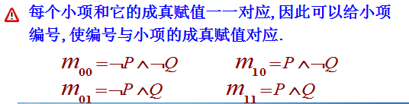

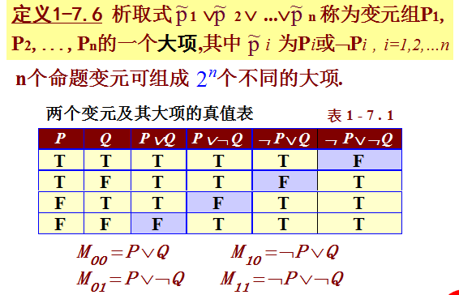

**答案**：

空（1）：P∧﹁Q∧﹁R

空（2）：P∨﹁Q∨R

****************************************************************************

4.一个公式，如果量词均在全式的 ，其作用域延伸到整个公式的 ，则该公式称为前束范式。

**考点**：前束范式的概念

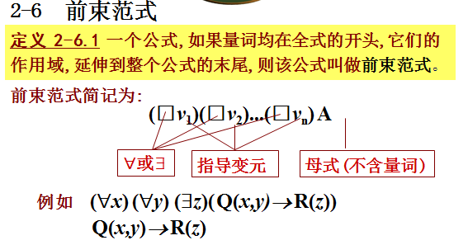

**答案**：

空（1）：开头

空（2）：末尾

****************************************************************************

5．公式x(P(x)→Q(x,y)∨zR(y, z))→S(x)中的自由变元为 xy ，约束变元为 xz 。

**考点**：自由变元、约束变元的概念（要求会判断变元的类型）

变元的约束出现：若变元在量词或的作用域（辖域）内出现叫**约束出现**，该变元叫**约束变元**。

**自由变元**：不受量词或约束的变元，即不在量词或作用域（辖域）内的变元。

自由变元：S(x)中的x，x(P(x)→Q(x,y)∨zR(y, z))中的y

约束变元：x(P(x)→Q(x,y)∨zR(y, z))中的x，zR(y, z)中的z

**答案**：

空（1）：x,y

空（2）：x,z

1．构造命题公式（（P∧Q）→P）∨R的真值表。

**考点**：画真值表

注意：若有n个命题变元，真值表有2n行。本题3个命题变元P,Q,R,所以应有23=8行。

过程：

（1）列出第一行

（2）列出左侧由命题变元组成的列，并填充真值

（3）按照由左至右的顺序填充真值

**答案**：

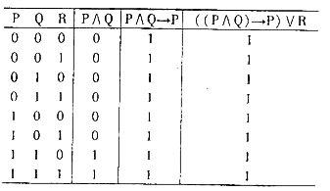2. 用等值演算求(P→Q)→R的主合取范式。

**考点**：求主合取范式、主析取范式

注意：

（1）添项：主合取范式添加的是：∨（合取式）

主析取范式添加的是：∧（析取式）

（2）若求得的主合取范式（或主析取范式中）有重复的大项/小项，需要合并。（即重复的大项/小项只保留一个即可）

**答案**：

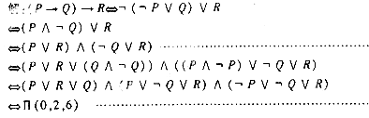

3．已知A={{∅}，{∅，1}}，B={{∅，1}，{1}}，计算A∪B，AB，A的幂集P（A）。

**考点**：集合的运算

重点：幂集的计算，幂集中的元素都是原集合的子集，而不是原集合中的元素。**如{∅}是A的元素，{{∅}}才是A的子集**。

注意：区分集合和集合的元素；集合也可以作为集合的元素存在。

**答案**：

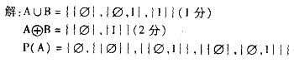1.符号化下面命题，并构造推理证明：人是要死的，苏格拉底是人，所以苏格拉底是要死的。

考点：谓词公式的符号化；谓词演算的推理证明

注意：

（1）4个特殊的推理理论：全称指定规则（US）；全称推广规则（UG）；存在指定规则（ES）；存在推广规则（EG）

（2）优先使用存在指定规则（ES），因为该规则需要引入一个新常元。

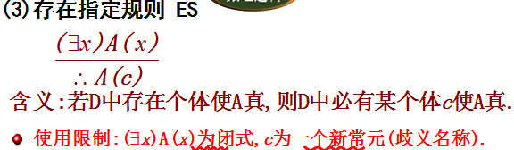

**答案**：

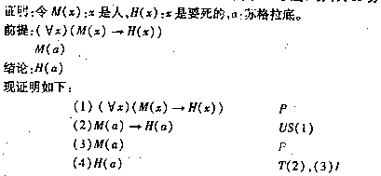

PPT中也有：

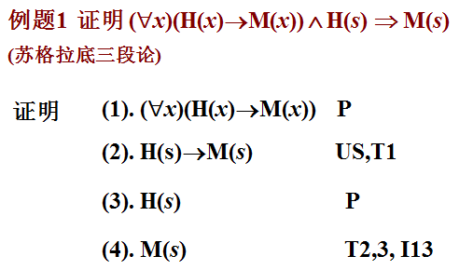

2.用推理方法证明：P∨Q，P→R，Q→S => R∨S。

**考点**：命题逻辑的推理理论

注意：

（1）直接证明法

（2）归谬法：在结论前面加⎤连接词，作为附加前提。

（3）附加前提法，针对结论形式为P->Q的情况。或者为P∨Q形式，因为P∨Q**⇔**⎤P->Q，即可通过引入⎤P作为附加前提开始证明。（本题也可使用该方法）

（4）任何一个证明问题，都可以采用3种方法中的任何一种，看哪种容易选用哪种即可。（如果发现直接证明不好做，就可以考虑归谬或者附加前提法）

**答案**：

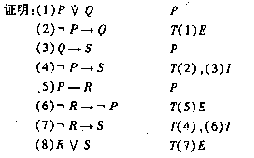3．构造下面推理的证明。

如果小张和小王去看电影，则小李也去看电影。小赵不去看电影或小张去看电影。小王去看电影。所以，当小赵去看电影时，小李也去。

**考点**：命题的符号化，命题的推理理论

注意：

有的同学用的是谓词的符号体系，也可以。

F（x）：x去看电影，a：小张，b：小王，c：小李，d：小赵。

则符号化后F(a):小张去看电影，其他类似。在做命题的符号化

（P∧Q）->R 则表示为（F(a)∧F(b)）-> F(c)，其他类似。

证明过程和下面的一样，只是命题的符号表示有差别。

**答案**：

